营销策略图：
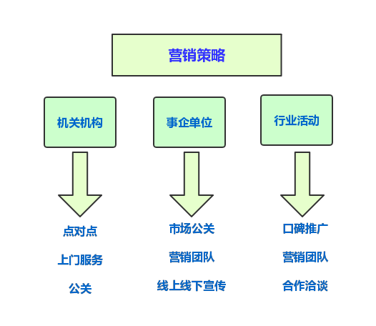

营销策略图：
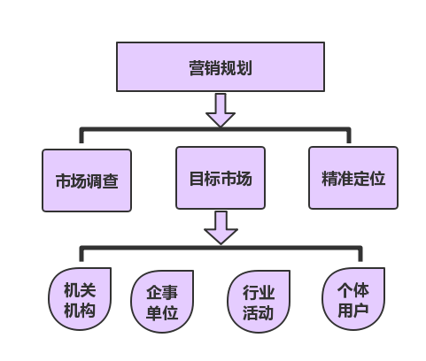

修改建议：
P1: 执行总结最后总结，致敬可能不够，还要有拓展。改为：

我们遵循“精准小而美”的创业理念，同时也将努力地踏实创业。在向理念前辈“问卷星、易企秀、极验验证” 等精准项目致敬的基础上，致力于将收到打造为国内一流的工作自动化领域智能签收平台。

P3：行业现状分析部分，不仅主要分析网民数量巨大，还要依据我们产品的特点、市场进行分析，说明目前群体使用通知的需求量巨大。增加：
- 高效收发通知需求量巨大

不论在政府机构、事企单位、还是各行业活动中，群发通知已经成为每天的日常，有数据表明，发送者单次收到的有效回复率仅为20%左右，每次群发通知，不仅难以统计回复收到情况，而且需要重复发送、确认，效率低下，并且需要短信、微信、QQ、电话等轮番轰炸，以此确保收到，有时候没有通知这的联系方式，还要到处打听，通知的主要精力变成了找没有回复的人。

通知问题示意图

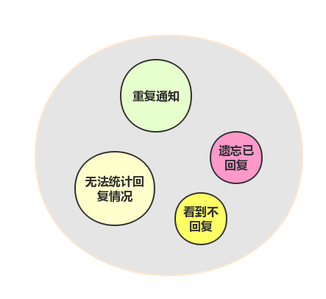

- 没有通用平台，单个系统价格高昂

目前市场上的通知系统都是点对点，依照单个机构的需求进行开发的，没有通用性。如某政府机构，花费40万元，请公司制作了专门的通知回复系统，价格高昂，遇到机构内的需求改变，又要重新花费高价进行制作。此外，企业定制的系统页面操作臃肿复杂，毫无便捷性，高价买了的系统可能只是“一次性”系统，灵活性较差。

P5.SWOT劣势分析部分，多分析自身“不算缺陷的缺陷”，比如刚起步技术优势需要价强，团队资金实力还不足，着重分析目前市场上已经有同类的产品不太好。

加入：目前初创团队，技术能力需要加强，初期半年内推向市场后，随着用户流量的增加，用户对产品体验、功能要求随之上升，需要提前进行技术储备。其次是用户量增加之后，对带宽要求较高、初期产品的快速推广等，这些都需要增加资金投入，此时可能遭遇资金不足的问题。

P16：MVC技术部分，目前EJB框架技术已经有所落后，改成成熟的框架技术，如SSM框架，视图、模型、控制一体。

P23：盈利模式还可以拓展，增加：

提供定制化服务收费。对于不同的客户需求，我们为不同的用户提供差异化的选择方案，有势力的单位可以使用包年费的方式进行购买。对于仅有短期需求的客户，我们将提供包月、包极度的方式收费。而对于某些一年仅有一次的活动方，如车展主办方等，我们在用户需要收发次数的基础上，依据数量的大小，指定最合理的收费方式，以此吸引客户使用。设立了100条、200条、500条、1000条、3000条、5000条、1万条、30000条等不同维度的收费方案，满足各类一次性客户的需求。

P48：公司宗旨部分，没有吸引力，改为：

致力打造专业、高效、智慧的工作化签收平台。

P59:像老师在群中所说，此处加入外部行业技术风险。

目前产品所用的数据库等，基本都掌握在国外的公司之中，在今愈演愈烈的中美贸易战的影响下，可能会遭遇知识产权的禁用，也可能遭遇高价收费的风险，技术团队将提前进行相关的替代储备，防止产品下线风险。

